新 书 推 荐

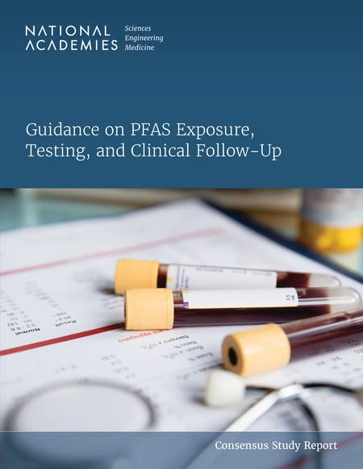
中文书名：《PFAS污染、检测与临床支持》
英文书名：Guidance on PFAS Exposure, Testing, and Clinical Follow-Up
作 者：National Academies of Science, Engineering, and Medicine
出 版 社：National Academies Press
代理公司：ANA/Leah
出版时间：2022年9月
代理地区：中国大陆、台湾
页 数：298页
审读资料：电子稿
类 型：医学

内容简介：

在美国数以千计的社区中，饮用水被名为全氟烷基和多氟烷基物质（PFAS）的化学物质污染。PFAS用于各种产品的生产，例如不粘炊具、防水防污织物以及消防泡沫，因为它们具有排斥油和水、减少摩擦和抵抗温度变化的特性。PFAS污染在制造、使用、处置或溢出的环境中都会出现，PFAS污染还会引发一系列健康问题，包括某些癌症、甲状腺功能障碍、胆固醇变化和新生儿体重小幅降低。

本书建议疾病控制和预防中心（CDC）更新其临床指南，建议临床医生为可能有高暴露史的患者提供PFAS血液检测，例如有职业暴露史的患者或居住在已知受污染地区的患者。如果检测显示PFAS水平与身体出现的不良反应呈正相关，患者应定期接受筛查和监测PFAS污染和其他因素对健康的影响。PFAS污染、检测和临床随访指南建议CDC、有毒物质和疾病登记处 （ATSDR）和公共卫生部门通过创建有关PFAS污染、潜在健康影响、检测局限性以及PFAS检测的益处和危害等的教育材料，对临床医生的相关研究进行支持。

媒体评价：

“报告显示，我们需要当地社区、州和联邦机构之间建立强有力的有效合作，以应对PFAS污染的挑战。我们需要继续确定PFAS暴露率升高的社区，更多地了解PFAS对人体健康产生的特定影响，为患者提供检测，帮助临床医生为更多患者提供咨询，并提供预防性医疗服务相关策略。”
——内德·卡隆（Ned Calonge），科罗拉多大学丹佛分校家庭医学副教授，
科罗拉多公共卫生学院流行病学副教授，该报告撰写者

谢谢您的阅读！
请将回馈信息发至：郭丹娅 (Leah Guo)
安德鲁﹒纳伯格联合国际有限公司北京代表处
北京市海淀区中关村大街甲59号中国人民大学文化大厦1705室, 邮编：100872
电话：010-82449325
传真：010-82504200
Email: Leah@nurnberg.com.cn
网址：www.nurnberg.com.cn
微博：http://weibo.com/nurnberg
豆瓣小站：http://site.douban.com/110577/
微信订阅号：ANABJ2002


